Ecole : Alahd Aljadid.  Nom :………………….  Prénom: ………….…… | Epreuve d’examen de lecture  2ème trimestre | Classe 5èmeannée.  A.S:2021/2022  Horaire : 40mn

Je lis le texte.
Le petit menuisier.
Chaque jour, après avoir fini mes devoirs, je cours au bout du village, chez mon oncle Bachir qui est le meilleur menuisier là bas.

L’établi du mon oncle Bachir est à l’entrée de l’atelier, devant la fenêtre. Aux murs sont accrochés des scies, des ciseaux, des règles et des compas. Les rabots sont rangés sous l’établi.

Si mon oncle veut raboter une planche, il la porte sur son établi. Il pousse deux ou trois fois son rabot sur la planche. De légers copeaux sortent de l’outil en s’enroulant sur eux-mêmes. Ils tombent à droite et à gauche comme de jolis rubans blonds. Ils forment, aux pieds de l’établi, un lit bien doux sur lequel dort Liza, sa petite chienne.

Cette fois, mon oncle m’a donné un petit marteau, des clous et trois ou quatre bouts de planches en me disant : « Fais-moi une étagère pour Monsieur Salem. ».
Je travaille de toute ma force, je me cogne sur les doigts mais je cache ce ci à mon oncle et je continue quand même.
Je vais travailler encore pendant quelques jours et l’étagère sera très bien faite. Monsieur Salem en sera très ravi et mon oncle sera très fier de moi.
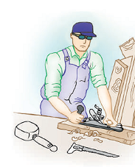

C2

C2

C2

C2

C4

C4

C4

Ecole : Alahd Aljadid.  Nom :………………….  Prénom: ………….…… | Epreuve d’examen de lecture  2ème trimestre | Classe 5èmeannée.  A.S:2021/2022  Horaire : 40mn

Questions
1/Ecris « vrai » ou «faux »:

L’atelier d’oncle Bachir est situé au bout du village.

Oncle Bachir est vétérinaire.

L’auteur n’a pas fini son travail.

2-a- Ecris « oui » ou «non»:
La chienne d’oncle Bachir s’appelle « Liza ».
b-Justifie ta réponse par une phrase du texte :
……………………………………………………………………………
…………………………………………………………………………....
3-Relève, du texte, une phrase qui décrit l’atelier d’oncle Bachir.
……………………………………………...……………………………
……………………………………………………………………………
……………………………………………………………………………
4- Relève la phrase qui décrit oncle Bachir en travail.
……………………………………………………………………………
……………………………………………………………………………
……………………………………………………………………………

C2

C2

C3

C3

C3

C6

5- Je mets une croix devant la bonne réponse.
Le rabot sert à scier les planches.
Monsieur Salem veut avoir une étagère.

6-a-Cherche, dans le texte, le synonyme du mot souligné :
Si j’aurai une bonne moyenne, mon père sera très content.
Si j’aurai une bonne moyenne, mon père sera très..................
b-Encadre la bonne explication :
Il maitrise bien son travail.
Bachir est le meilleur menuisier :
Il ne maitrise pas son travail.
c-j’écris les noms sous les dessins :
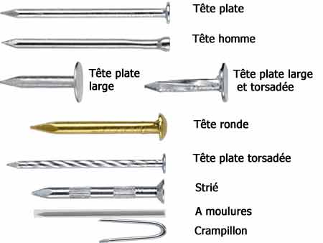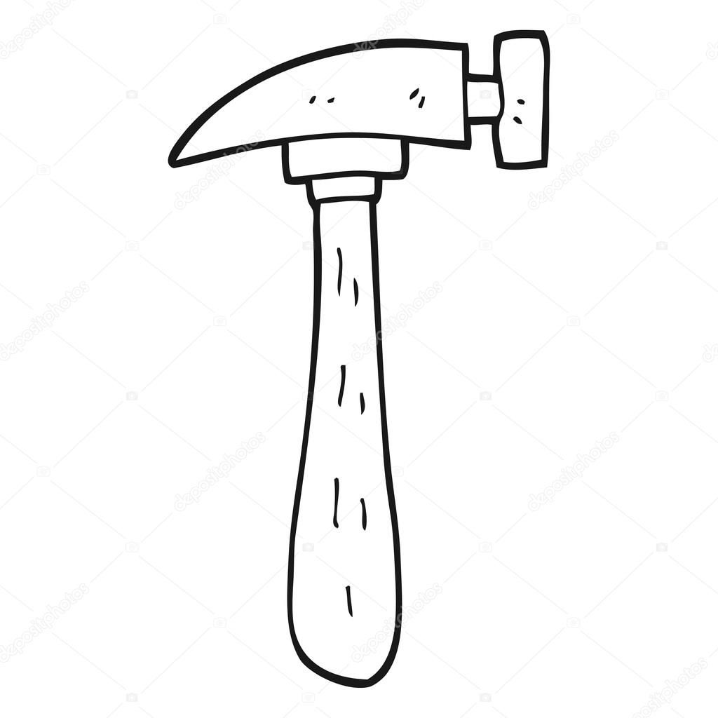
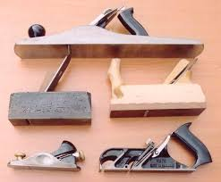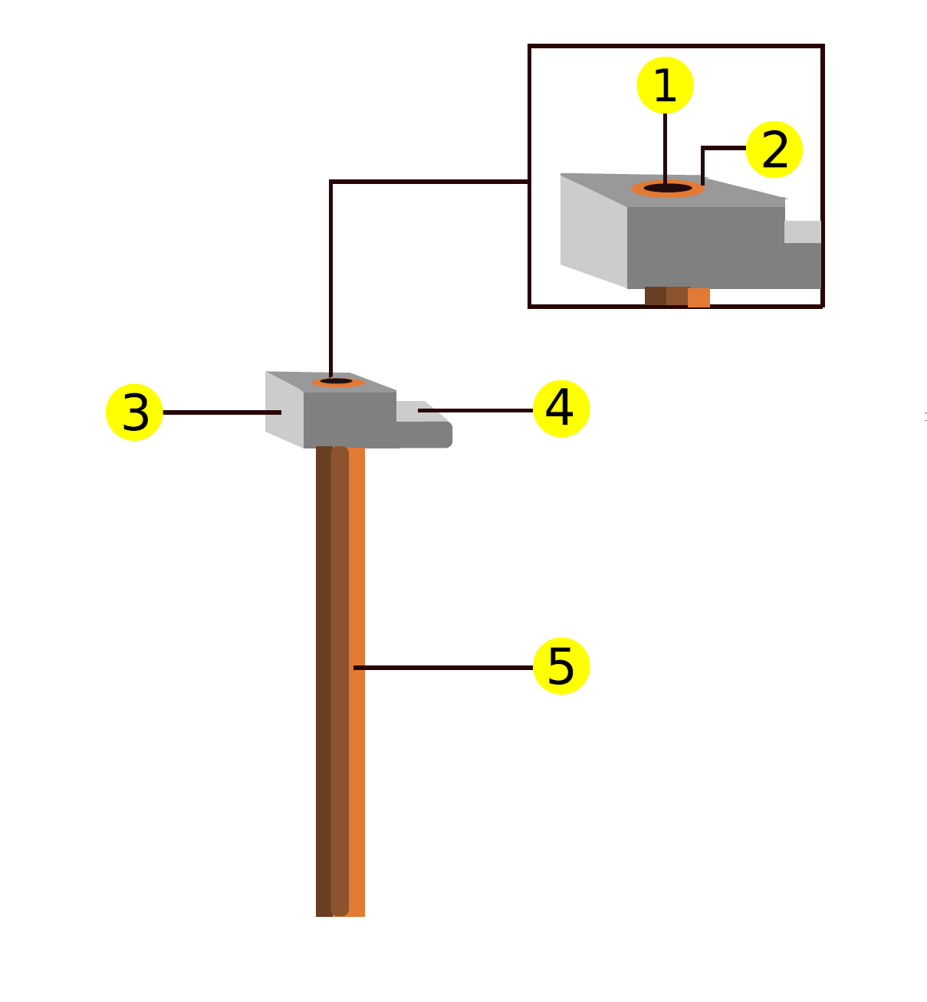
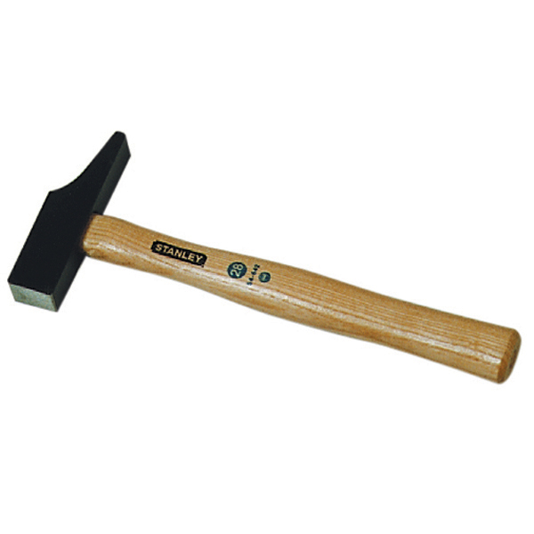
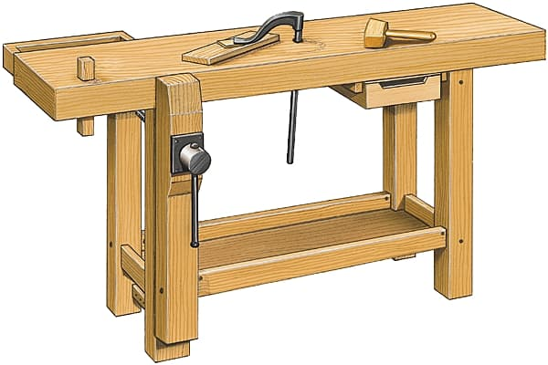

.......................... ............................. ..................... .........................
7/-Que penses-tu de ce métier?
……………………………………………………………………………
……………………………………………………………………………
……………………………………………………………………………

